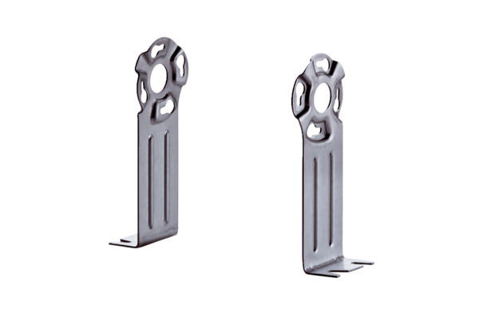Postolje za montažu FUR 10/12/16Jedinica za pakiranje: 1 komAsortiman: C
Broj artikla: 0036.0087Proizvođač: MAICO

